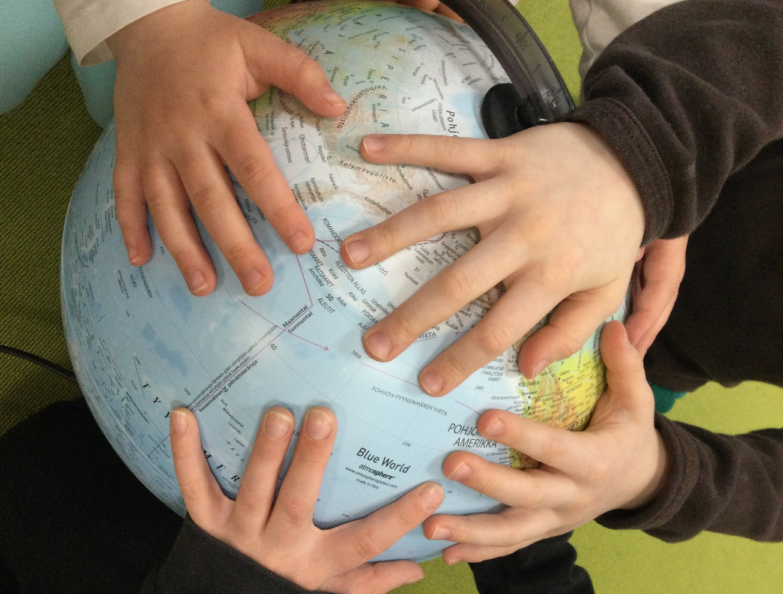

Kieli- ja kulttuuritietoinen varhaiskasvatus ja esiopetus

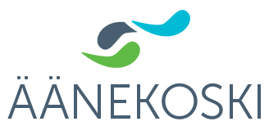

Sisällys
1 Johdanto 1
2. Kielitietoinen varhaiskasvatus ja esiopetus 2
2.1 Kielitietoinen oppimisympäristö 2
2.2 Lasten kielenkehityksen keskeiset osa-alueet 3
3. Lapsen oman äidinkielen ja kulttuurin tukeminen 4
4. Huoltajien kanssa tehtävä yhteistyö 6
5. Suomi toisena kielenä -opetus 7
5.1 Kielen oppiminen arjessa 7
5.2 S2-tuokiot 8
5.3 Kuvatuen merkitys 9
6. Toisen kielen oppimisprosessi 11
6.1 Suomen kielen kehityksen vaiheet 11
7. Kielitaidon arviointi ja dokumentointi 14
7.1 Pedagoginen dokumentointi 14
7.2 Kielipeda-työväline 14
7.3 Monikielisen lapsen suomen kielen taitojen seuranta ja havainnointi 16
8. Huoli suomen kielen taidon kehittymisestä 18
9. Valmistava opetus 19
10. Lähteet 20
11. Liitteet 21
Liite 1: S2-oppimissuunnitelma 21
Liite 2: Vinkit ja linkit 23
Liite 3: Tervetuloa varhaiskasvatukseen Äänekoskelle 26
liite 4: Tervetuloa esiopetukseen Äänekoskelle 43

Johdanto

Kieli- ja kulttuuritietoinen varhaiskasvatus ja esiopetus- opas on tarkoitettu varhaiskasvatuksen ja esiopetuksen henkilöstölle työvälineeksi. Kieli- ja kulttuuritietoisuus koskee jokaista varhaiskasvatuksessa ja esiopetuksessa olevaa lasta. Kieli- ja kulttuuritietoinen varhaiskasvatus ja esiopetus huomioi erilaiset kielet sekä kulttuurit ympärillään arvostaen niitä kaikkia.
Tarve oppaalle, johon kootaan myös suomi toisena kielenä opetuksen (S2-opetuksen) käytäntöjä, on tullut ajankohtaiseksi monikielisten perheiden ja lasten määrän lisääntyessä Äänekoskella vuosi vuodelta. Monikielisenä voidaan pitää henkilöä, joka käyttää kahta tai useampaa kieltä arjessaan. Tässä tapauksessa suomen lisäksi muuta tai muita kieliä.
Tässä oppaassa käydään läpi mm. kielitietoiseen varhaiskasvatukseen, lapsen oman äidinkielen ja kulttuurin tukemiseen, S2-opetukseen ja kielitaidon arviointiin liittyviä asioita. Tekstin sisällä on linkkejä sivustoille, joista on hyötyä kasvattajille kielitietoisen varhaiskasvatuksen tai esiopetuksen arkea suunnitellessaan. Opas toimii parhaiten sähköisenä.
”Meidän tehtävämme on opettaa juuri niitä lapsia, joita meillä on. Ei niitä lapsia, joita joskus oli, ei niitä, joita toivoisimme päiväkodissa olevan eikä niitä, jotka ovat kuvitelmissa. Se tarkoittaa, että meidän on tarjottava oppimisympäristö, joka on yhtä monipuolinen kuin ihmisyys itse.” (Torontolaisen koulun rehtori Chris Penseä mukaillen, Opettaja-lehti 50/2010).

Kielitietoinen varhaiskasvatus ja esiopetus

Kielitietoisuus on tietoisuutta siitä, että kielet ovat läsnä jatkuvasti ja kaikkialla, ja kielellä on keskeinen merkitys lapsen kehittymisessä, oppimisessa ja vuorovaikutuksessa. Varhaiskasvatuksen ja esiopetuksen kasvattajat ymmärtävät toimivansa kielellisinä malleina lapsen arjessa ja arvostavat kaikkia kieliä. Varhaiskasvatus- ja esiopetussuunnitelman perusteissa kieleen ja kulttuuriin liittyvät näkökohdat koskevat jokaista varhaiskasvatukseen ja esiopetukseen osallistuvaa lasta. Lasten kielelliset ja kulttuuriset taustat ja valmiudet nähdään yhteisön moninaisuutta laajentavana. Kieli- ja kulttuuritietoisessa varhaiskasvatuksessa ja esiopetuksessa kielet, kulttuurit ja katsomukset nivoutuvat osaksi varhaiskasvatuksen ja esiopetuksen kokonaisuutta. (Opetushallitus 2022, Opetushallitus, 2021).

Varhaiskasvatuksen tehtävänä on vahvistaa lasten kielellisten taitojen ja valmiuksien sekä kielellisten identiteettien kehittymistä (Opetushallitus, 2022, s. 25). Lapsen minäkäsitys eli identiteetti on tunnetta siitä, keneksi on kasvamassa. Monikielisen lapsen identiteetin kehittymiseen vaikuttavat ympäristön suhde ja asenne lapsen osaamiin kieliin, kielen oppimiseen ja monikielisyyteen. (Opetushallitus, 2016, Harju-Luukkainen ym., 2020, s.8). Varhaiskasvatuksessa ja esiopetuksessa otetaan huomioon, että lapset kasvavat erilaisissa kielellisissä ympäristöissä. Kotien tavat käyttää kieltä ja olla vuorovaikutuksessa vaihtelevat, ja kodeissa voidaan puhua useita kieliä. Kielellistä ja kulttuurista moninaisuutta tehdään näkyväksi yhteistyössä huoltajien kanssa (Opetushallitus, 2022, s. 25-26.) Tämä osaltaan tukee lasten kielellisten identiteettien kehittymistä.

Kielitietoinen oppimisympäristö

Kielitietoisessa oppimisympäristössä kielet ovat läsnä jatkuvasti ja kaikkialla. Kaikki kielet ovat tärkeitä. Kielitietoinen henkilöstö auttaa lasta oppimaan suomen kieltä, arvostaa kaikkia kieliä ja tekee monikielisyyttä näkyväksi. Henkilöstö myös vahvistaa lapsen uteliaisuutta ja kiinnostusta kieliin, kulttuureihin ja katsomuksiin. (Opetushallitus, 2022, s. 25, 31.)
Kielitietoinen oppimisympäristö tarjoaa runsaasti erilaisia tilaisuuksia puheen ymmärtämiseen, tuottamiseen ja kielen monipuoliseen käyttöön. Ryhmässä tulee olla esillä muun muassa erilaisia ja eri kielisiä tekstejä ja kirjallisuutta. Lapsille luetaan, kerrotaan tarinoita ja kannustetaan itse keksimään niitä. (Opetushallitus, 2022, s.42.) Henkilöstön kieltenkäyttötapoja, vuorovaikutusta lasten kanssa ja oppimisympäristöjä arvioidaan säännöllisesti esim. Kielipedan 1. osion avulla. Oppimisympäristöjä ja toimintaa mukautetaan lapsiryhmän mielenkiinnon ja osaamisen mukaisesti.
Kielitietoiseen oppimisympäristöön kuuluu lapsen ja aikuisen välinen hyvä vuorovaikutus. Se on myös edellytys lapsen kielelliselle kehitykselle. Vuorovaikutus edellyttää aikuisen kiinnostusta ja aktiivisuutta lasta kohtaan. Aikuisen tulee olla herkkä lapsen aloitteille, joita voivat olla katseet, eleet, ilmeet ja teot, sekä olla valmis vastaamaan niihin. Tällöin lapselle tulee tunne, että aikuinen on hänestä kiinnostunut, haluaa ymmärtää häntä ja vastaa hänen tarpeisiinsa. (Ota koppi, viitattu 1.5.2023).

Lasten kielenkehityksen keskeiset osa-alueet
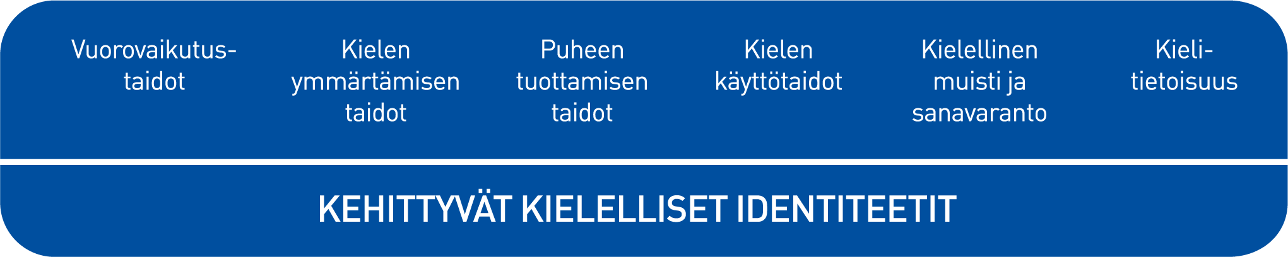

Kielen kehityksen osa-alueet Varhaiskasvatussuunnitelman perusteiden (Opetushallitus, 2022, s.43) mukaan.

Kielelliset identiteetit kehittyvät, kun lapsia ohjataan ja tuetaan kielellisten taitojen ja valmiuksien keskeisillä osa-alueilla. Kielen oppimisen kannalta on tärkeää tiedostaa, että lapset voivat olla eri vaiheissa kielen kehityksen eri osa-alueilla.

Lapsen oman äidinkielen ja kulttuurin tukeminen

Äidinkieli tai äidinkielet ovat erottamaton osa ihmisen identiteettiä. Ne ovat kommunikaation ja vuorovaikutuksen välineitä, joiden avulla viestitetään, välitetään tunteita sekä jaetaan kokemuksia ja tarinoita. Äidinkielen osaaminen luo pohjan muiden kielten oppimiselle sekä kaikelle oppimiselle. Jokainen äidinkieli on arvokas ja suojelun arvoinen. Kielet ovat tärkeä voimavara yksilön oman minuuden ja kieltä puhuvaan yhteisöön liittymisen sekä koko ympäröivän yhteiskunnan kannalta. (Opetushallitus, 2016, s. 4; Harju-Luukkainen, 2020, s.8.)

Oma äidinkieli toimii lapselle perustana uuden kielen oppimisessa. Äidinkieltä tukemalla voidaan edistää suomen kielen oppimista sekä vahvistaa lapsen itsetuntoa ja kulttuuri-identiteetin muodostumista. Omaa äidinkieltään taitava lapsi on valmiimpi oppimaan suomea toisena kielenä. Lapsen oman äidinkielen osaamista tulee arvioida mahdollisten kielenkehityksen haasteiden tunnistamiseksi.
Varhaiskasvatuksessa ja esiopetuksessa lapsen oman äidinkielen tukeminen on pääosin perheen vastuulla. Varhaiskasvatuksen ja esiopetuksen tehtävänä on tuottaa perheille tietoa oman kielen arvokkuudesta sekä kannustaa perheitä tarjoamaan lapsille mahdollisimman monipuolista mallia äidinkielestä. Vanhempien tärkeää roolia lapsen äidinkielen tukijoina korostetaan yhteisissä keskusteluissa, ja kannustetaan vanhempia käyttämään omaa äidinkieltä vuorovaikutuksessa lapsen kanssa. Myös lapsiryhmässä mahdollistetaan oman äidinkielen käyttö sallimalla lasten keskinäiset leikit ja puuhat omalla kielellä. Lapsia kuitenkin motivoidaan ja kannustetaan suomen kielen käyttämiseen esimerkiksi peli- ja leikkitilanteissa sekä pienryhmätoiminnassa.
Lapsen kulttuurinen identiteetti alkaa rakentua jo varhaislapsuudessa. Kokemukset oman kulttuurin tärkeydestä ja arvostuksesta tukevat lapsen oman identiteetin kehitystä. Varhaiskasvatuksessa ja esiopetuksessa kunnioitetaan lapsen kulttuuria osoittamalla myönteistä suhtautumista, kiinnostusta ja avoimuutta perheen toimintatapoja kohtaan. Lasta tuetaan kahteen tai useampaan kulttuuriin kasvamisessa aina yhteistyössä perheen kanssa ja vanhempien osallisuutta tuetaan hyödyntämällä heidän asiantuntemustaan kulttuurinsa edustajina. Avoimet keskustelut auttavat vähentämään väärinkäsityksiä ja rakentamaan luottamusta puolin ja toisin.
Monikulttuurisuus tuottaa lapsiryhmään rikkautta. Lapsiryhmässä arvostetaan jokaisen lapsen omaa kulttuuria, ja kulttuurin erityispiirteet otetaan huomioon ryhmän toiminnan suunnittelussa. Kasvattajien tehtävä on tuoda ryhmän kielet ja kulttuurit näkyväksi ja arvokkaaksi osaksi arkea. Arkifraasit, juhlat, laulut ja leikit ovat hyviä tapoja tukea ja kehittää koko lapsiryhmän kiinnostusta kieliin ja kulttuureihin. Lapsiryhmän kieliä ja kulttuureita tarkasteltaessa on hyvä tarkastella myös lapsille ja aikuisille tutumpia kieliä, kuten englantia ja suomalaista kulttuuria. Vaikka ryhmässä ei olisikaan suomea toisena kielenä puhuvia lapsia, kielitietoiseen oppimisympäristöön ja kieli- ja kulttuuritietoisuuteen on tarpeellista kiinnittää huomiota. Nykyajan lapset elävät maailmassa, jossa eri kielet ja kulttuurit ovat vahvasti läsnä lasten elämässä.

Huoltajien kanssa tehtävä yhteistyö

Yhteistyö huoltajien kanssa pyritään aloittamaan jo ennen varhaiskasvatuksen tai esiopetuksen alkamista. Huoltajia pyydetään tutustumaan lapsen tulevaan varhaiskasvatus- tai esiopetuspaikkaan, ja heidän kanssaan pidetään aloituskeskustelu. Aloituskeskusteluun varataan huoltajien äidinkieltä osaava tulkki joko läsnä olevana tai puhelintulkkauksena. Tulkin käyttäminen on sekä huoltajan että työntekijän oikeus.
Aloituspalaverissa kuullaan lapsen taustasta, vahvuuksista, kiinnostuksenkohteista ja tarpeista. Huoltajien näkemys lapsen kielistä, osaamisesta ja oppimisesta on merkityksellinen kielitietoisen pedagogiikan suunnittelun lähtökohta (Harju-Luukkainen ym., 2020, s. 8). Lapsen kielitaustan kartoitukseen käytetään Kielipedan 2. osiota, joka löytyy alta. Huoltajille kerrotaan oman äidinkielen tukemisesta lapsen kotona, ja sen merkityksestä. Samoin kerrotaan siitä, kuinka lapsen oma kielitausta huomioidaan ja suomi toisena kielenä opetusta (S2-opetusta) toteutetaan ryhmässä.
Suomalainen varhaiskasvatus ja esiopetus saattavat olla monikielisen lapsen perheelle monella tapaa uusia asioita. Varhaiskasvatus-/ esiopetuspaikasta ja sen käytännöistä kerrottaessa käytetään tukena kuvitettuja Tervetuloa varhaiskasvatukseen Äänekoskelle ja Tervetuloa esiopetukseen Äänekoskelle – vihkosia. (Liitteet 3 ja 4. Huom! Tulosta vihkona käytettävyyden parantamiseksi.)
Varhaiskasvatuksessa ja esiopetuksessa huoltajia kohdataan päivittäin lapsen tuonti- ja hakutilanteissa. Huoltajille kerrotaan lapsen päivästä kuvien ja selkokielen avulla. Hätätilanteissa vanhempien kanssa voidaan käyttää Google kääntäjää. Sitä tulee kuitenkin käyttää harkiten, jotta aito kohtaaminen vuorovaikutustilanteessa on mahdollista. Lisäksi kannattaa muistaa, ettei Google kääntäjä ole kovinkaan luotettava. Kuvitettu viikko-ohjelma eteisessä auttaa sekä lapsia että huoltajia hahmottamaan viikon tapahtumia. Kellonajoilla varustettu kuvallinen päivästruktuuri toimii keskustelun pohjana huoltajien kanssa. Kotiin voi antaa kuvitetun listan asioista, joita lapsi tarvitsee mukaan esim. retkelle.
Kun ryhmän kasvattajat ovat tutustuneet lapseen ja hänen vahvuuksiinsa ja tarpeisiinsa, huoltajien kanssa pidetään vasu-/ esiopetuskeskustelu, jonka yhteydessä laaditaan lapsen suomen kielen oppimiselle S2-oppimissuunnitelma (liite 1). Suunnitelmassa huomioidaan kielenkehityksen eri osa-alueet ja lapsen oman äidinkielen tukeminen.
Monetra -tulkkipalvelu
Kielipeda

Suomi toisena kielenä -opetus

Kun lapsen oma äidinkieli ei ole suomi, lapsi opettelee suomea toisena kielenä. Suomi toisena kielenä -opetus (S2-opetus) on monikielisille lapsille annettavaa, tavoitteellista, jatkuvaa ja säännöllistä opetusta. Se on osa ryhmän suunnitelmallista, pedagogista toimintaa. S2-opetuksesta vastaa ryhmän varhaiskasvatuksen opettaja, mutta lapsen arjessa sen toteutukseen osallistuvat kaikki ryhmän kasvattajat.
S2- opetuksen tavoitteena on luoda lapselle toiminnallinen monikielisyys, jolloin lapsi pystyy toimimaan kahdella tai useammalla kielellä ja käyttää niitä eri tarkoituksiin. Toinen kieli opitaan äidinkielen rinnalle suomenkielisessä ympäristössä, eikä sen tarkoituksena ole korvata lapsen omaa äidinkieltä.

Kielen oppiminen arjessa

Arjessa tapahtuva oppiminen ja toistuvat arjen toiminnot ovat keskeisiä kielen oppimisessa. Kielen opettamiseen osallistuvat kaikki ryhmän kasvattajat. He toimivat kielellisinä malleina lapsille kaikissa arjen tilanteissa. Käytetyn kielen tulee olla selkeää ja koostua oikeista sanoista. Toisaalta puhutun kielen tulee olla riittävän rikasta ja monipuolista. Lapsi oppii käyttämään kieltä, kun se yhdistetään konkreettiseen tekemiseen toimintaa sanoittamalla. Aikuisen sanoittaessa ympärillä havaittavaa toimintaa: mitä itse tekee, mitä työkaveri tai lapsi tekee, lapsi saa sanoja tekemisille. Arjen toimintaa sanoitetaan ja asioita nimetään aktiivisesti mm. ruokailussa, eteistilanteissa, ulkoilussa ja leikeissä. Näissä toistuvissa tilanteissa lapsi oppii sanoja ja fraaseja, joita hän tarvitsee ymmärtääkseen ja tullakseen ymmärretyksi. Alla olevasta linkistä löytyy vinkkejä, kuinka monipuolisesti kieltä voidaan rikastaa erilaisissa tilanteissa päivän aikana.
Varhaiskasvatuksessa tärkeintä on kiinnittää huomiota kielen kuunteluun, ymmärtämiseen, puhumiseen ja sanavaraston kartuttamiseen. Uuden kielen oppiminen on prosessi, joka käynnistyy kuuntelemisesta ja asioiden nimeämisestä. Aikuinen toimii kielellisenä mallina. Oppimispolun alkuvaiheessa tulee huolehtia lauserakenteiden selkeydestä ja yksinkertaisuudesta, kun taas oppimisen edistyessä tulee oppimista rikastaa monipuolisemmilla sanoilla ja rakenteilla. Lasta on erityisen tärkeää rohkaista käyttämään kieltä luonnollisissa tilanteissa. Lapsen puheen korjaamisen sijasta kasvattaja toistaa sanotun asian oikeassa muodossaan. Onnistumisen kokemukset kielen käytöstä arkisissa tilanteissa motivoivat lasta kielen oppimisessa.
Lapsi oppii kieltä toimimalla vuorovaikutuksessa toisten kanssa. Oppiakseen suomen kieltä, lapsi tarvitsee toistuvia kokemuksia vuorovaikutuksesta niin lasten kuin aikuisten kanssa. Kasvattaja järjestää päivittäin mielekkäitä leikki- ja pelitilanteita, jotka tukevat lapsen kielen oppimista motivoimalla suomen kielen käytössä. Lapsi tarvitsee sanastoa, joka auttaa häntä liittymään toimintaan. Leikissä mukana oleva aikuinen opettaa lapselle mm. kiinnostavan leikin sanastoa, leikkivälineiden nimiä, leikkiin kuuluvia fraaseja, vuorotteluun liittyvää sanastoa ja leikkivälineistä neuvottelua (Ota koppi. Viitattu 1.5.2023). Leikkipisteiden teemoja vaihtelemalla lapsi saa uutta sanastoa ja hänen kielenkäyttömahdollisuutensa laajenevat.
Ääneen lukeminen on tärkeää kielen oppimisessa. Lukemalla lapselle säännöllisesti ja palaamalla samaan kirjaan usein tuetaan lapsen sanavaraston kehittymistä. Lukuhetkiä ja muuta toimintaa toteutetaan monipuolisesti erilaisissa pienryhmissä, joissa suomea äidinkielenään puhuvat lapset toimivat vertaistukena uuden kielen opettelussa. Oppimateriaaleina voidaan käyttää leluja, leikkejä, lauluja, kirjoja, satuja, tarinoita, loruja ja pelejä. YouTubesta löytyvät Kielinuppu-laulut on suunniteltu kielen kehityksen tukemiseen. Opetushallituksen sivulta löytyy videot mm. laulupiirtämisen toteuttamisesta sekä Myrkkysanaleikistä. Liitteestä 4 löytyy kasvattajille tueksi lisää erilaisia materiaaleja ja sivustoja.
Ota koppi- materiaali
OPH: Kielten rikas maailma -materiaali

S2-tuokiot

S2-opetuksesta vastaa ryhmän varhaiskasvatuksen opettaja (tarvittaessa) varhaiskasvatuksen erityisopettajan tuella. Tuokioilla tapahtuvan oppimisen tarkoituksena on paitsi oppia uutta, myös syventää ja kerrata arjessa opittuja sanoja ja rakenteita. Tuokioita voidaan hyödyntää myös sanaston tuottamisessa ja valmistautumisessa esimerkiksi tuleviin tapahtumiin. S2-opetus toteutetaan pienryhmissä, mutta sitä voidaan tarjota myös koko ryhmän tasolla tukemaan muidenkin lasten suomen kielen osaamista.
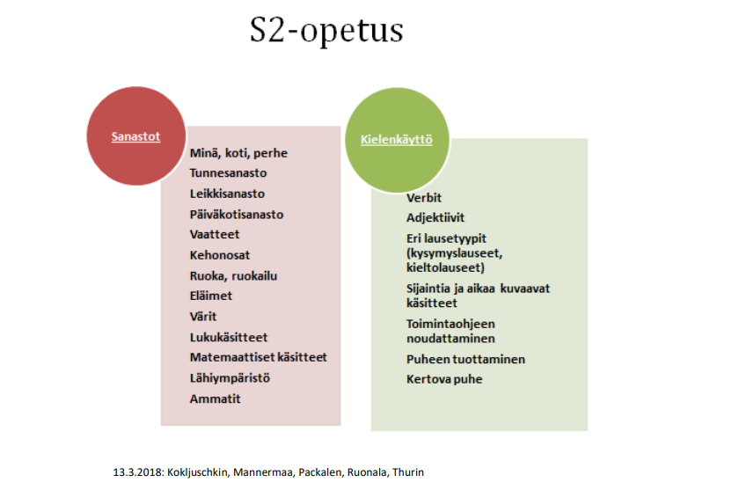
S2-tuokioilla hyödynnetään lapsen elämässä ajankohtaista sekä hänen mielenkiinnon kohteidensa mukaista sanastoa. Asioiden ja esineiden nimet ovat luonteva alku kielen oppimiselle, mutta ne eivät yksinään riitä. Jotta lapsi voisi puhua kokonaisilla lauseilla, hän tarvitsee verbejä. Hänen on myös pystyttävä kertomaan, millaisia esineet, asiat ja tapahtumat ovat. Vertailumuotoja sekä sanoja, jotka osoittavat asioiden välisiä suhteita: ajallisia, sijaintia ja syy-seuraussuhteita, tarvitaan myös asioista kertomiseen.

(Kieli-, kulttuuri- ja katsomustietoisen kasvatuksen käsikirja, 2021, s. 58).

Tuokioilla tulee huomioida moninaiset oppijat sekä erilaiset tavat oppia: kieltä voi oppia myös tekemällä, liikkumalla tai uutta oivaltamalla. Toistot, rutiinit, tutut leikit, lorut ja laulut auttavat kielen omaksumisessa. Digilaitteisto ja laadukkaat sovellukset tuottavat S2-opetukseen uusia näkökulmia.

Kuvatuen merkitys

Kuvat tukevat vuorovaikutusta silloin, kun lapsella on vaikeuksia ymmärtää puhetta tai ilmaista itseään sanallisin keinoin. Kuvien aktiivinen käyttö tukee suomen kieltä opettelevan lapsen osallisuutta, sillä kuvien avulla lapsi voi tehdä aloitteita sekä ilmaista mielipiteitään. Kuvat mahdollistavat lapsen osallistumisen sellaiseenkin toimintaan, johon hänen ilman kielitaitoa olisi vaikea osallistua. Laulujen, leikkien, lorujen ja tarinoiden kuvittaminen luo yhteenkuuluvuuden ja osallisuuden tunnetta sekä tukee suomen kielen oppimista.
Suomen kielen oppimisen tukena käytetyn kuvatuen tulee olla systemaattista ja johdonmukaista. Kuvien avulla jäsennetään niin päivä- kuin viikkostruktuuriakin sekä mahdollistetaan lapsen toimiminen arjen erilaisissa tilanteissa ja toiminnan suunnittelussa. Kuvatukea tulee toteuttaa riittävässä laajuudessa kunkin lapsen tarpeiden mukaan. Kuvien valinnassa tulee huomioida selkeys ja jatkuvuus.
Papunet kuvatyökalu
Hekuma-materiaali

Toisen kielen oppimisprosessi

Kielitaito voidaan määritellä monin eri tavoin. Usein kielitaitoon katsotaan sisältyvän kielen kuuntelu, ymmärtäminen, puhuminen ja sanasto, kielen rakenne, lukemisen ja kirjoittamisen valmius. Kielen osaamisen ei siis ole vain sanojen tai kieliopin osaamista, vaan siihen liittyy myös ymmärrys kielen erilaisista sävyistä. Kielten avulla ihminen on vuorovaikutuksessa muiden kanssa, ja kieli saa erilaisia merkityksiä eri tilanteissa ja ympäristöissä. (Ota koppi. Viitattu 1.5.2023.)

Jokainen lapsi omaksuu toista kieltä yksilöllisesti. Opetellessaan toista kieltä, lapsi saattaa puhua omaa äidinkieltään tai tuottaa suomen kieltä vain vähän, tai käyttää kahta kieltä rinnakkain. Kielten kehittyessä rinnakkain on normaalia, että eri tilanteissa kielet sekoittuvat keskenään. Useamman kielen käyttö laajentaa lapsen ajattelua ja se on lapselle suuri voimavara ja rikkaus.

Vaikka kaksi- ja monikielisellä lapsella ei ole vielä varhaiskasvatuksen aloitusvaiheessa suomen kielen taitoja, hänellä on kuitenkin vuorovaikutustaitoja ja usein myös oman äidinkielen osaamista. On erittäin tärkeää, että henkilöstö luo turvallisen ja luottamusta herättävän ilmapiirin, jossa lapsi uskaltaa olla vuorovaikutuksessa muiden kanssa, vaikka yhteinen kieli puuttuisi. (Kieli-, kulttuuri- ja katsomustietoisen varhaiskasvatuksen käsikirja, 2021 s. 53-54.)

Suomen kielen kehityksen vaiheet

Varhaiskasvatukseen on luotu Kielipeda-lomakkeisto (Harju-Luukkainen ym., 2020) tavanomaisesti kieltä oppivan monikielisen lapsen suomen kielen oppimisen seurantaan. Siinä monikielisen lapsen suomen kielen taidot voidaan jakaa neljään eri vaiheeseen: ei vielä suomen kielen taitoja (esi-A1), kehittyvä alkeiskielitaito (A1), kehittyvä peruskielitaito (A2) ja sujuva peruskielitaito).
Suomen kielen esi-A1- taitotaso: ei vielä suomen kielen taitoja:
Lapsi selviää rajatuista arkisista vuorovaikutustilanteista, mikäli tilanteet ja ympäristö ovat hänelle turvallisia. Lapsi tarvitsee vuorovaikutuksen tueksi kuvia ja havainnollistamista ja/ tai oman äidinkielen sanoja tulkitakseen hyvin yksinkertaista ja selkeää tilanteeseen liittyvää puhetta. Lapsen tulee voida seurata muiden toimintaa ja jäljitellä sitä. Usein lapsi vastaa hänelle osoitettuun esim. nimellä, kuvalla tai eleellä tuettuun vuorovaikutustilanteeseen katseella, eleellä tai ilmeellä. Lapsi saattaa käyttää omaa äidinkieltään /-kieliään.

Kehittyvä alkeistaito, taitotaso A1: suppea viestintä kaikkein tutuimmissa tilanteissa:
Lapsi selviää useimmin toistuvista rajatuista arkisista kahdenkeskisistä kielenkäyttötilanteista. Vuorovaikutuksessa lapsi tukeutuu paljon ilmeisiin ja eleisiin. Hän ymmärtää hitaasta ja tarvittaessa toistetusta puheesta lyhyet ohjeet ja tutut aiheet. Hän osaa nimetä tuttuja asioita ja tunnistaa selkeästi puhutusta kielestä ja luetusta tekstistä tuttuja sanoja ja ilmauksia. Uusien asioiden omaksuminen edellyttää havainnollistamista ja kuvatukea, selkeää ja hidasta puhetta sekä toistoa, jotta lapsi ymmärtää käsiteltävästä aiheesta joitain asioita. Tuttu puhuja ja puhetapa helpottavat ymmärtämistä. Lapsi tarvitsee paljon puhekumppaneiden apua. Puheessa voi olla paljon pitkiä taukoja, toistoja ja katkoksia. Vapaissa sosiaalisissa puhetilanteissa puheenaiheen ymmärtäminen edellyttää paljon tukea kontekstista ja tilannesidonnaisia vihjeitä. Opetuspuheesta lapsi ymmärtää kuvien ja selvästi osoitettujen ydinsanojen avulla aiheen. Kyky ymmärtää entuudestaan tuntematon sana edes hyvin ennustettavassa yhteydessä on rajallinen.

Kehittyvä peruskielitaito, taitotaso A2: välittömän sosiaalisen kanssakäymisen perustarpeet ja lyhyt kerronta:
Vuorovaikutuksessa lapsi tukeutuu vielä paljon ilmeisiin ja eleisiin. Lapsi selviää varhaiskasvatuksessa jokapäiväisiin rutiineihin liittyvistä kielenkäyttötilanteista. Hän ymmärtää toistuvat ohjeet ja tehtävänannot ja osaa käyttää tavallisimpia fraaseja sekä keskustella lyhyesti tutuista, tilannesidonnaisista aiheista. Ymmärtäminen edellyttää rauhallista ja selkeää puhetta, toistoa sekä tuttua aihetta. lapsen puhe on välillä sujuvaa, mutta erilaiset katkokset ovat yleisiä. Ääntäminen ja kielen rakenteiden horjunta voi ajoittain aiheuttaa ymmärtämisvaikeuksia. Lapsi tarvitsee runsaasti malleja ja tukea puhumisen harjoitteluun. Uusien asioiden omaksuminen vaatii runsaasti tukea. Lapsi tarvitsee ohjausta siinä, mihin asioihin puhutussa ja ääneen luetussa tekstissä tulee kiinnittää huomiota. Havainnollistavin menetelmin tuetusta opetuspuheesta lapsi ymmärtää aiheen ja satunnaisia tietoja. Ääneen luetusta tekstistä hän ymmärtää hajanaisia tietoja kuvien ja esineiden avulla havainnollistettuna. Lapsi osaa ilmaista sanallisesti, ettei ymmärrä, ja saattaa esittää tarkentavia kysymyksiä. Vapaissa sosiaalisissa tilanteissa lapsen on vaikea ymmärtää muiden puhetta, jos puheeseen ei liity konkreettisia tilannevihjeitä ja toimintaa. lapsi tunnistaa oman nimen kirjoitettuna ja pystyy kirjoittamaan oman nimensä mallin mukaan.
Sujuva peruskielitaito, taitotaso B1: selviytyminen arkielämässä:
Lapsi ymmärtää selkeästä puheesta pääkohdat ja pystyy osallistumaan keskusteluun. Hän osaa ilmaista itseään ymmärrettävästi myös ryhmätilanteessa, jos aihepiiri on tuttu. Kerronta on kieleltään yksinkertaista sekä sisällöltään niukkaa ja luettelomaista tai laveaa ja vielä jäsentymätöntä. Puheen epätarkkuus ei vaikuta puhetilanteen onnistumiseen. Opetuspuheen seuraaminen onnistuu, mutta lapsi tarvitsee vielä tukea keskeisten asioiden tunnistamisessa. Pitkän puheenvuoron ymmärtäminen vaatii tiivistä keskittymistä ja häiriötöntä ympäristöä. Itsenäisen, kuulonvaraisen opetuspuheen mukainen työskentely voi olla hankalaa. Autettuna lapsi pystyy käyttämään lyhyen puheenvuoron ja pystyy vastaamaan siihen liittyviin kysymyksiin. Vapaissa sosiaalisissa tilanteissa lapsi pystyy pääosin seuraamaan muiden puhetta, jos puhe on yleiskieltä tai tuttua puhekieltä. Nopeatempoiseen keskusteluun osallistuminen tuottaa vaikeuksia. Puheen sävyjen tunnistaminen on vaikeaa. Lapsi osaa kirjoittaa nimensä oikean suuntaisesti ilman mallia.

Kielen kehityksen eri osa-alueet edistyvät yleensä eritahtisesti. Kielen ymmärtämisen taidot kehittyvät nopeammin kuin puheen tuottamisen taidot. Puheen tuottamisen taidot kehittyvät vähitellen tilannetietoisen kielen käyttötaidoiksi. Ymmärtäminen ja tuottaminen ovat sidoksissa toisiinsa ja samalla riippuvaisia vuorovaikutuksesta sekä kielellisestä muistista ja sanavarastosta. Kielitietoisuus tukee eri osa-alueiden kehittymistä ja kasvaa muiden osa-alueiden kehittyessä. Suomen kielen taitojen profiili voi siis olla epätasainen eivätkä kaikki taidot tule välttämättä esille kaikilla taitotasoilla (Harju-Luukkainen ym., 2020, s.17.)
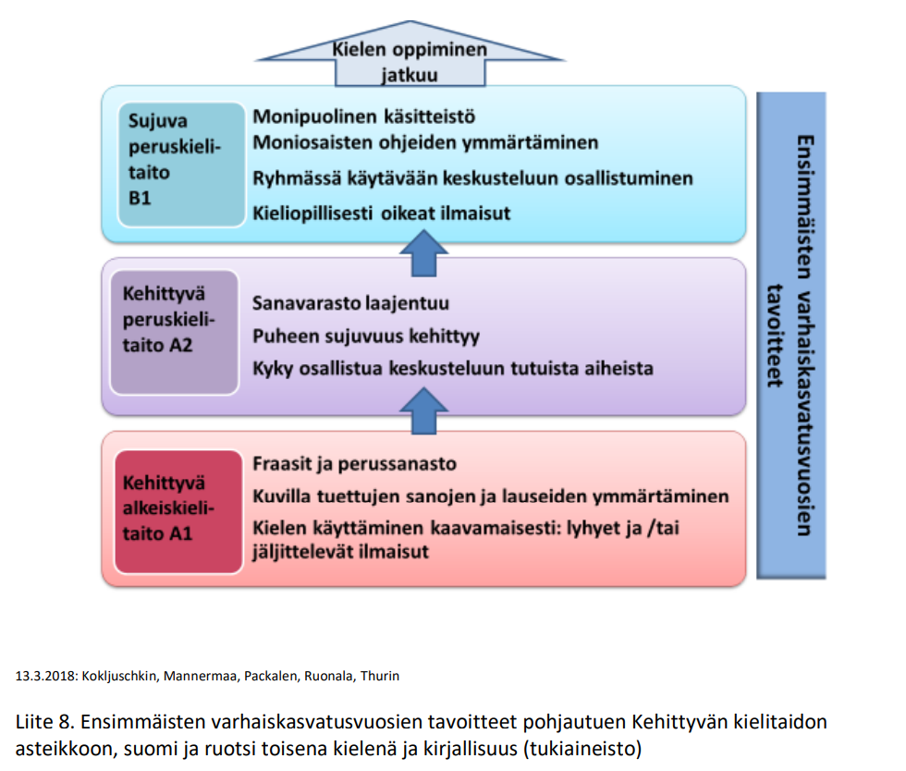

Ensimmäisten varhaiskasvatusvuosien tavoitteet pohjautuen Kehittyvän kielitaidon asteikkoon.
(Kieli-, kulttuuri- ja katsomustietoisen varhaiskasvatuksen käsikirja, 2021, s.56)

Kielitaidon arviointi ja dokumentointi

Pedagoginen dokumentointi

Pedagoginen dokumentointi on varhaiskasvatuksessa keskeinen työmenetelmä. Se on jatkuva prosessi, jossa havainnot ja dokumentit auttavat muodostamaan ymmärrystä pedagogisesta toiminnasta. Lasten ja huoltajien osallistuminen toiminnan suunnitteluun, arviointiin ja kehittämiseen mahdollistuu juuri pedagogisen dokumentoinnin kautta. (Opetushallitus 2022, s. 39.)
Pedagoginen dokumentointi tuottaa lapsista, heidän kiinnostuksen kohteistaan sekä lapsiryhmästä konkreettista ja monipuolista tietoa (Opetushallitus, 2022, s. 39). Yksittäiset dokumentit voivat koostua esimerkiksi valukuvista, piirroksista tai henkilöstön havainnoista, ja niiden avulla voidaan yhdessä lasten kanssa tarkastella oppimista ja kehitystä. Pedagoginen dokumentointi auttaa tekemään näkyväksi lasten kiinnostuksen kohteita, tarpeita sekä jo saavutettuja tietoja ja taitoja toimien näin suunnittelun perustana.
Pedagogisen dokumentoinnin tulee olla luonteeltaan suunnitelmallista ja tarjota ymmärrystä yksittäisistä lapsista, heidän välisistään suhteista sekä ryhmän henkilöstön ja lasten välisen vuorovaikutuksen luonteesta. Pedagoginen dokumentointi auttaa toteuttamaan lapsilähtöistä varhaiskasvatusta, ja sen avulla hankittua tietoa hyödynnetään esimerkiksi käytössä olevien työtapojen, oppimisympäristöjen, tavoitteiden, menetelmien ja sisältöjen muokkaamisessa lasten tarpeita ja kiinnostuksen kohteita vastaavaksi. Myös lapsen varhaiskasvatussuunnitelma on osa pedagogista dokumentointia. (Opetushallitus, 2022, s. 39-40).

Kielipeda-työväline

Pedagoginen dokumentointi liittyy keskeisesti lapsen kielitaidon havainnointiin ja arviointiin. Sovittujen menetelmien, toimintatapojen ja pedagogisten ratkaisujen pohjalta päivitetään S2-suunnitelmaa sekä seurataan ja arvioidaan lapsen suomen kielen kehittymistä. Kielipeda-työväline on kehitetty kielitietoisten toimintatapojen kehittämisen tueksi, ja sen tarkoitus on tukea erityisesti monikielisten lasten suomen kielen oppimista (Harju-Luukkainen ym., 2020, s. 3). Kielipeda -työväline soveltuu sekä yksittäisen lapsen kielitaidon havainnointiin ja arviointiin, että oppimisympäristön arvioimiseen ja kehittämiseen kielitietoisen pedagogiikan näkökulmasta. Kielipedan avulla voidaan paitsi arvioida oppimisympäristöjä kielitietoisuuden näkökulmasta, mutta myös tarkastella yhdessä huoltajien kanssa monikielisen lapsen kielimaailmaa sekä seurata monikielisen taustan omaavan lapsen suomen kielen osaamisen etenemistä.
Lapsi oppi suomea vain sen verran, kun hänellä on siihen mahdollisuus. Kielitietoisuuden huomioivalla oppimisympäristöllä, menetelmillä sekä tavoitteellisella S2-opetuksella on suuri merkitys kielen oppimisessa Siksi ennen lapsen suomen kielen taitojen arviointia, ryhmässä tulee arvioida osion 1 avulla oppimisympäristöä sekä ryhmän henkilöstön toimintaa. Lisäksi ryhmässä tulee perehtyä monikielisen lapsen kielimaailmaan osiota 2 hyödyntäen.
Lapsen suomen kielen oppimisen arvioinnin kannalta keskeistä on henkilöstön suorittama aktiivinen ja säännöllinen havainnointi ja dokumentointi. Havainnoinnin tukena kannattaa hyödyntää Kielipedan osiossa 3 olevia lomakkeita (Harju-Luukkainen ym., 2020, s.13-14). Kielipedan lomakkeisto rakentuu kehittyvän kielitaidon asteikkoon sekä Varhaiskasvatussuunnitelmassa (Opetushallitus, 2022, s.43) kuvattuihin kielen kehityksen keskeisiin osa-alueisiin. Asteikkoja on täydennetty esikielellisellä A1-taitotasolla, jolla lapsi ei vielä puhu tai ymmärrä suomen kieltä. Kolmas osio koostuu siis neljästä taitotasosta: esi-A1 (ei vielä suomen kielen taitoja), A1 (kehittyvä alkeiskielitaito), A2 (kehittyvä peruskielitaito) sekä B1 (sujuva peruskielitaito).
Kielipeda sisältää kuvaukset taitotasoille tyypillisistä taidoista sekä siitä, miten suomen kielen taidot kehittyvät taitotasolta toiselle siirryttäessä (Harju-Luukkainen ym., 2020, s.16-17). Kielen kehitys etenee tyypillisesti eri osa-alueilla eritahtisesti siten, että usein kielen ymmärtämisen taidot kehittyvät puheen tuottamisen taitoja nopeammin. Puheen ymmärtäminen ja tuottaminen ovat sidoksissa paitsi toisiinsa, myös vuorovaikutukseen, kielelliseen muistiin sekä sanavarastoon. Lapsen kieliprofiili suomen kielessä voi siis olla epätasainen, eivätkä kaikki kielen osa-alueisiin liittyvä taidot välttämättä ilmene jokaisella taitotasolla. Taitotasojen arviointi antaa suuntaavaa tilannearviota kehittymässä olevista taidoista ja osaamisesta.
Kielipeda-opas ja sähköisesti täytettävät kaavakkeet löytyvät alla olevan linkin takaa. Lapsen Kielipeda-lomakkeet siirretään huoltajien luvalla lapsen uuteen varhaiskasvatus- tai esiopetuspaikkaan tai kouluun.
Kielipeda -työväline

Monikielisen lapsen suomen kielen taitojen seuranta ja havainnointi

Lapsen suomen kielen taidon kehittymistä tulee havainnoida jatkuvasti. Varhaiskasvatuksen opettajan vastuulla on huolehtia, että jokaiselle kaksi- tai monikieliselle lapselle laaditaan S2-suunnitelma (liite 1) henkilökohtaisen varhaiskasvatussuunnitelman tai esiopetuksen oppimissuunnitelman tai valmistavan opetuksen oppimissuunnitelman liitteeksi. Päävastuu suomen kielen kehittymisen havainnoimisesta on varhaiskasvatuksen opettajalla, mutta koko tiimi osallistuu havainnointiin. Tärkeää on käydä keskustelua myös lapsen kanssa hänen kielitaitonsa edistymisestä.
Huoltajien kanssa tehdään yhteistyötä ja keskustellaan säännöllisesti lapsen kielitaidon kehittymisestä. Varhaiskasvatussuunnitelma- tai esiopetussuunnitelmakeskustelussa S2-opetussuunnitelmaan kirjataan tavoitteet suomen kielen oppimiselle, sekä oppimista tukevat toimintatavat ja pedagogiset ratkaisut. Yhdessä sovittuja menetelmiä ja toimintatapoja tulee arvioida aina ennen S2-suunnitelman päivittämistä. (Harju-Luukkainen ym., 2020, s.16-17.)
Kielipedan osiota 3 hyödynnetään muuta kuin suomea äidinkielenään puhuvan lapsen kielitaidon kehittymisen säännöllisessä seurannassa ja havainnoinnissa (Harju-Luukkainen ym., 2020, s.16-17). Osion lomakkeiden avulla voidaan tarkastella lapsen suomen kielen taitojen edistymistä. Jokaisen taitotason kuvaus sisältää pedagogisia menetelmiä ja toimintatapoja käytettäväksi toiminnassa. S2-opetus tulee suunnitella ja toteuttaa kunkin lapsen kulloinen taitotaso huomioiden.
Lapsen suomen kielen kehittymisen havainnoinnissa voi hyödyntää esimerkiksi sanalistoja, lapsen puheen nauhoittamista, haastattelua, tarinankerrontaa tai sadutusta (Kieli-, kulttuuri- ja katsomustietoisen varhaiskasvatuksen käsikirja, 2021, s. 65). Keskeisessä roolissa ovat myös henkilöstön tekemät havainnot esimerkiksi pienryhmätoiminnassa, leikkitilanteissa sekä arkisissa vuorovaikutustilanteissa. Havainnoinnin tulee olla lapselle läpinäkyvää, ja myös lapselle itselleen tulee antaa mahdollisuus osallistua havainnointiin esimerkiksi itsearvioinnin avulla.

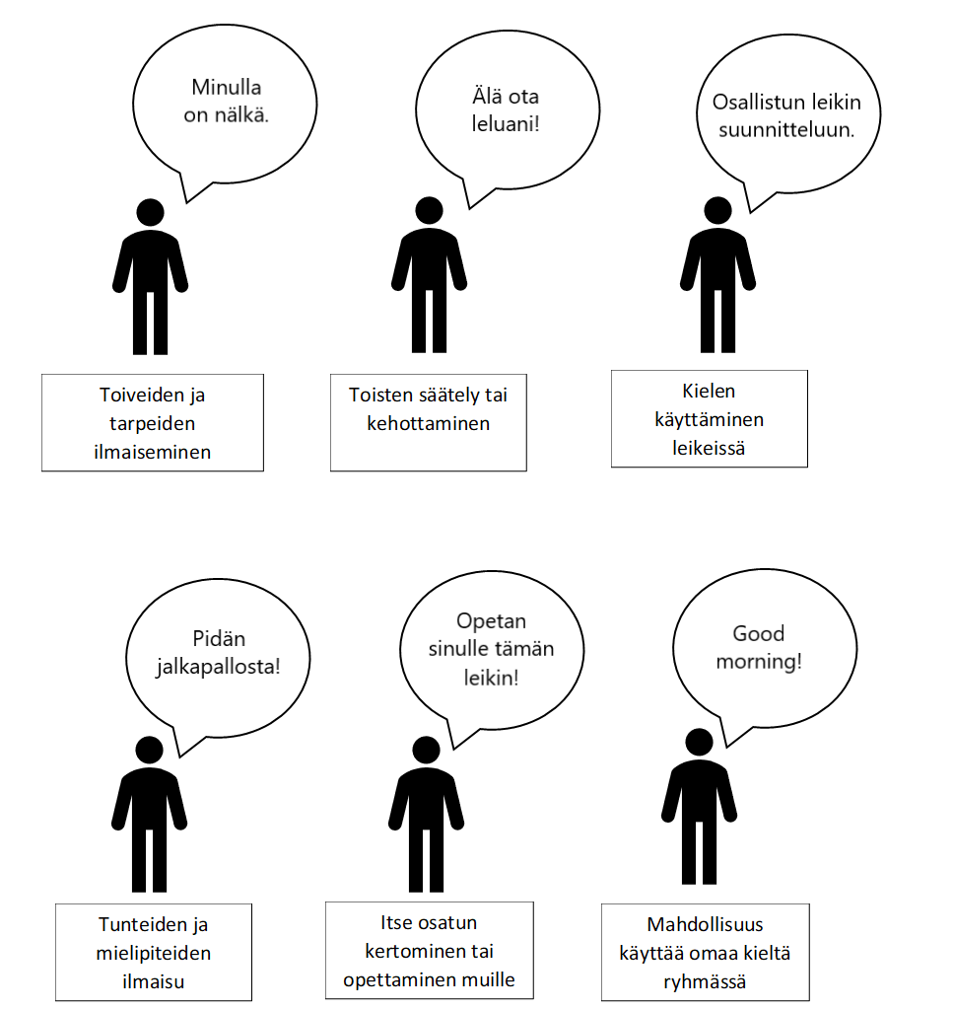
Lapsen kielenkehitystä havainnoidessa kannattaa kiinnittää huomiota erilaisissa vuorovaikutustilanteissa esimerkiksi seuraaviin asioihin:

(Mukaillen Kieli-, kulttuuri- ja katsomustietoisen varhaiskasvatuksen käsikirja, 2021, s. 65.)

Huoli suomen kielen taidon kehittymisestä

Kun lapsen suomen kielen kehityksestä herää huoli, tarkastellaan ensimmäiseksi lapsen oppimisympäristöä ja lapsen oman äidinkielen taitoja. Lapsen suomen kielen taitoja on mahdollista arvioida ainoastaan sen perusteella, mitä lapsella on ollut mahdollisuus oppia (Harju-Luukkainen ym., 2020, s. 16). Tilanteen tarkastelu aloitetaan kartoittamalla ryhmän kielitietoista oppimisympäristöä Kielipedan osio 1:n avulla, ja arvioimalla S2-opetuksen toteutumista. Huoltajaa haastattelemalla tarkistetaan lapsen oman äidinkielen oppimista. Mikäli suomen kielen oppimiselle on ollut hyvät mahdollisuudet, ja edelleen on huolta, järjestetään lapsen S2-opetuksessa tiiviimpi jakso ja havainnoidaan lapsen suomen kielen käyttämistä arjessa tarkemmin. Intensiivijakson jälkeen varhaiskasvatuksen erityisopettaja voi kartoittaa lapsen suomen kielen taitoa esim. Kettu-testin tai Lauran päivä -materiaalin avulla. Tarvittaessa voidaan konsultoida puheterapeuttia asiasta.
On tärkeää muistaa, että jokainen lapsi omaksuu toista kieltä yksilöllisesti ja lapset voivat olla eri vaiheissa eri kielenkehityksen osa-alueilla. Yleensä lapsi oppii ymmärtämään ja tuottamaan toista kieltä vuodessa tai kahdessa riittävästi selviytyäkseen päivittäisissä toistuvissa tilanteissa. Huolestuttavia asioita lapsen kehityksessä ovat vastavuoroisuuden puute, vaikeudet oman äidinkielen oppimisessa sekä mahdolliset kielenkehityksen vaikeudet suvussa. Näissä asioissa konsultoidaan varhaiskasvatuksen erityisopettajaa ja tarvittaessa puheterapeuttia.

Valmistava opetus

Valmistava opetus on tarkoitettu kaikille 6-17-vuotiaille lapsille, joiden suomen kielen taito ei vielä riitä esi- tai perusopetuksen aloittamiseen. Opetus perustuu perusopetukseen valmistavan opetuksen opetussuunnitelmaan (Opetushallitus, 2015, s.5). Keskeistä opetuksessa on lapsen kielitaidon kehittäminen sekä valmiuksien antaminen esi- ja perusopetusta varten. Valmistavan opetuksen laajuus on 900 tuntia.
Äänekoskella 6-7- vuotiaiden lasten valmistava opetus voi toteutua esiopetuksessa osana muuta esiopetusta, sisältäen suomi toisena kielenä -opetusta. Äänekosken kaupungin esiopetuksessa noudatetaan Äänekosken perusopetukseen valmistavan opetuksen opetussuunnitelmaa. Valmistavaan opetukseen osallistuvalle lapselle laaditaan oma opinto-ohjelma, jossa määritellään oppimisen tavoitteet ja sisällöt sekä lapsen integroituminen esiopetuksen ryhmään. Esiopetuksen opettaja vastaa valmistavan opetuksen toteutumisesta, sisällön suunnittelusta ja arvioinnista varhaiskasvatuksen erityisopettajan tuella. Suomen kielen opettamiseen arjen tilanteissa osallistuu myös ryhmän muu henkilöstö. Suomen kielen opetuksen sisältö suunnitellaan valmistavaa opetusta saavan lapsen lähtökohdista, mutta opetushetkillä voi olla mukana myös muita samansisältöisestä opetuksesta hyötyviä lapsia.
Valmistavan opetuksen suomen kielen opetuksen tavoitteena on kehittyvä alkeiskielitaito (Opetushallitus, 2015, s. 7). Alussa opiskellaan perusviestintää arjen tilanteissa. Keskeistä on opiskeluun ja esiopetuksen arkeen liittyvän sanaston, käsitteiden ja fraasien oppiminen. Lisäksi opetuksessa käsitellään suomalaista kulttuuria, esim. juhlapyhiä ja tapoja sekä luontoa ja ympäristöä. Kuullun ymmärtämisessä ja puhumisessa keskeistä on ääntämisen harjoittelu, kysymysten ja vastausten harjoittelu, perussanaston kartuttaminen sekä erityisesti suullisen ilmaisun harjoittaminen. Lukuvalmiuksia, kuten kirjaimiin ja äänteisiin tutustumista, lukusuuntaa, riimittelyä ja tavuttamista opetellaan yhdessä muiden esikoululaisten kanssa. Motorisia taitoja harjoitellaan hienomotoristen taitojen ja kynätyöskentelyn kehittämiseksi. Keskeisiä harjoiteltavia taitoja ovat myös oppimisen taidot sekä kaveri- ja sosiaaliset taidot.
Äänekosken perusopetukseen valmistavan opetuksen opetussuunnitelma

Lähteet

Harju-Luukkainen, H., Thurin, N., Gyekye, M., Kekki, N. & Tyrer, M. (2020). Kielitietoisen pedagogiikan kehittäminen varhaiskasvatuksessa. Kielipeda-työvälinen. Turun yliopisto.
Kieli-, kulttuuri- ja katsomustietoisen varhaiskasvatuksen käsikirja. (2021). Vantaa. https://www.vantaa.fi/sites/default/files/document/Kieli-%2C%20kulttuuri-%20ja%20katsomustietoisen%20varhaiskasvatuksen%20k%C3%A4sikirja.pdf
Ota koppi. (2020). Kulttuurinen moninaisuus ja kielitietoisuus Helsingissä. Helsinki.
Opetushallitus. (2022).Varhaiskasvatussuunnitelman perusteet. Määräykset ja ohjeet 2022:2a. Opetushallitus. https://www.oph.fi/sites/default/files/documents/Varhaiskasvatussuunnitelman_perusteet_2022_0.pdf
Opetushallitus. (2021). Kaksivuotisen esiopetuksen kokeilun opetussuunnitelman perusteet. Opetushallitus. https://www.oph.fi/sites/default/files/documents/Kaksivuotisen%20esiopetuksen%20kokeilun%20opetussuunnitelman%20perusteet%202021.pdf
Opetushallitus. (2015). Perusopetukseen valmistavan opetuksen opetussuunnitelman perusteet. Määräykset ja ohjeet 2015:49. Opetushallitus.

Liitteet

Liite 1: S2-oppimissuunnitelma

LAPSEN SUOMI TOISENA KIELENÄ (S2) -OPPIMISSUUNNITELMA
Liitetään lapsen Vasuun tai lapsen esiopetuksen oppimissuunnitelmaan.

LAPSEN TIEDOT
Nimi | Syntymäaika ja -maa
Varhaiskasvatus- tai esiopetuspaikka | Aiemmat varhaiskasvatuspaikat
Huoltajat

KIELENKEHITYKSEN OSA-ALUE | TAVOITTEET JA MENETELMÄT / PVM | ARVIOINTI / PVM
PUHEEN YMMÄRTÄMINEN JA TOIMINNAN OHJAUS
PUHEEN TUOTTAMINEN
MIELIPITEIDEN JA TARPEIDEN ILMAISEMINEN
RAKENTEET JA SANAVARASTO
LUKEMISEN JA KIRJOITTAMISEN VALMIUDET
OMAN ÄIDINKIELEN TUKEMINEN

Liite 2: Vinkit ja linkit

Kielitaidon kartoittaminen
Kielipeda | Kielitietoisen pedagogiikan kehittäminen varhaiskasvatuksessa https://www.utu.fi/sites/default/files/media/Kielipeda_tyovaline.pdf
Kettu-testi | 3-vuotiaan puheseula, soveltuu myös kielitaidon arviointiin
Pienten kielireppu | S2-oppimisen seurantamateriaali Espoosta.
Lauran päivä | Kielitaidon arviointi erityisesti esiopetusikäisille
Kielipuntari | OPH. 6-7-vuotiaille. https://www.oph.fi/fi/tilastot-ja-julkaisut/julkaisut/kielipuntari

Opettajan oppaat ja kirjat

Avainsanoja S2 opettajan opas | Toiminnallinen opas varhaiskasvatuksesta kouluun materiaaleineen.
Aamu-kuvasanakirja | Kuvasanastoa, lauluja, loruja (sis. monistettava tehtäväliite)
Tuhat sanaa suomeksi | Kuvasanakirja, sanastoa aihealueittain
Kielitaito puhkeaa kukkaan – Kieltä rikastuttavia leikkejä 3-6-vuotiaille | Saatavilla ainakin kirjastoista
Materiaalipaketteja

Roihusten arjessa, Roihusten harrastukset ja Roihusten matkassa | Kattavat, puheterapeuttien suunnittelemat materiaalipaketit. Arjessa ja Harrastukset soveltuvat kielenoppimisen alkuvaiheeseen, Matkassa niille, joilta löytyy jo alkeiskielitaitoa. (Kipinäkeskus)
Marjamäellä -tuoteperhe | Monipuolinen sanasto, nimeäminen ja kerronta. Erityisesti viskareille ja eskareille. (Valteri)
KUTTU -kuvin tuettu leikki | Kuvatuki kommunikaatio-, vuorovaikutus- ja leikkitaitojen kehittämiseen (Kähkönen, Lindholm, Tahvanainen).
KILI – Kieli ja liikunta | Kiellisiä taitoja tukevia leikinomaisia, liikunnallisia harjoituksia (Isokoski, Lindholm, Vepsäläinen, Lindholm).

Ilmaisia verkkomateriaaleja

Kielinuppu | Lastenlauluja keskeisellä sanastolla, sopii kielen oppimisen alkuvaiheeseen. https://www.youtube.com/channel/UCioNvXnSYCVr8IHrIRdSMcw
Viitottu rakkaus | Laajasti tulostettavaa kuvatukimateriaalia ja tehtäviä https://viitotturakkaus.fi/
Värinautit | Laajasti tulostettavaa materiaalia mm. kuvasanastoja, teematarinoita, tehtäviä ja tunnetaitoja https://www.varinautit.fi/
Kielipalikat-blogi | Mm. valmiita kuvasanastoja sekä oivaltavia ideoita tuokioille. http://s2vakamateriaalia.blogspot.com/
Papunet  Kielivertailu-työväline | Paljon S2-opetukseen soveltuvaa materiaalia, esim. kuvapankki https://kuvapankki.papunet.net/ ja kuvatyökalu https://papunet.net/materiaalia/kuvaty%C3%B6kalu. Pelisivuilla tehtäviä, selkosatuja ja pelejä. https://papunet.net/pelit  Työväline tuo tietoa kasvattajille lasten ensi kielistä ja niiden vaikutuksista suomen kielen oppimiseen. Työvälineen harjoittelupaketin harjoitusten avulla vahvistetaan suomen kielen äänteiden oppimista hauskalla tavalla.  https://sites.utu.fi/kielivertailu/tyovaline/

Muita hyödyllisiä sivustoja

Dived-hankkeen verkkosivut (Turun Yliopisto) |  | Käytännön ideoita ja materiaalia kieli- ja kulttuuritietoiseen varhaiskasvatukseen https://dived.fi/
OPH: Kielten rikas maailma -tukimateriaali |  | Tietoa ja käytännön ideoita  https://www.oph.fi/fi/koulutus-ja-tutkinnot/kielten-rikas-maailma-materiaali
Ota koppi! |  | Kulttuurinen moninaisuus ja kielitietoisuus Helsingissä  https://helsinkioppii.hel.fi/content/uploads/2022/01/helsinki_otakoppi_v3.pdf
Keski-kirjastot |  | Mahdollisuus tilata lastenkirjapaketteja lainattavaksi lapsen omalla kielellä (tiedustelut sähköpostitse kirjasto@aanekoski.fi)  https://keski.finna.fi/
Tutoris Oy |  | Puheterapeutin koulutusmateriaalia monikielisen lapsen puheenkehityksestä http://www.moped.fi/opetus/puheenkehitys.pdf
Kieli-, kulttuuri- ja katsomustietoisen varhaiskasvatuksen käsikirja (Vantaan kaupunki) | Laajasti kieli-, kulttuuri- ja katsomuskasvatukseen liittyvää tietoa, materiaalia ja pohdittavaa. https://www.vantaa.fi/sites/default/files/document/Kieli-%2C%20kulttuuri-%20ja%20katsomustietoisen%20varhaiskasvatuksen%20k%C3%A4sikirja.pdf

Sovelluksia tabletille
Ekapeli Maahanmuuttaja | Suomen kielen perustaitojen opetteluun tarkoitettu oppimisympäristö
Molla ABC | Kirjainmuotojen harjoitteleminen
Oppi&ilo | Ilmaisia nettipelejä, soveltuvat myös muuhun kuin kielen oppimiseen https://www.oppijailo.fi/verkkokauppa/lapsille-nuorille
Puhutaan | Yksinkertainen sivusto sanaston harjoitteluun: kuunnellaan sanoja ja valitaan vastaava kuva. http://puhutaan.visnakker.no/
Moka Mera Lingua | Ilmainen sovellus suomen oppimiseen oman kotikielen avulla (arabia, kiina, englanti, suomi, ranska, venäjä, espanja, ruotsi).

Liite 3: Tervetuloa varhaiskasvatukseen Äänekoskelle



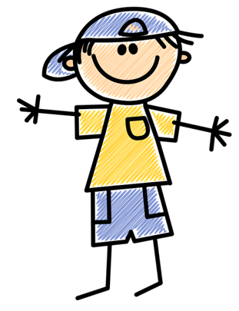


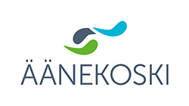
TERVETULOA
VARHAISKASVATUKSEEN
ÄÄNEKOSKELLE!
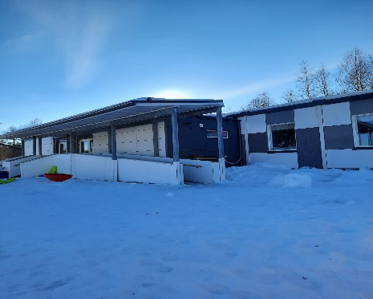
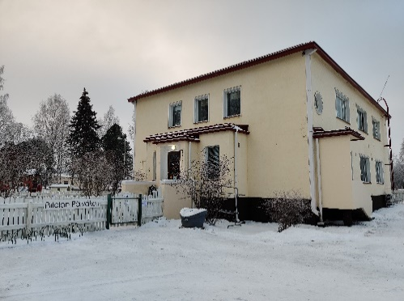
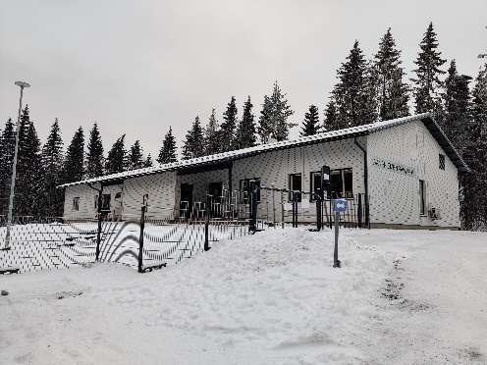
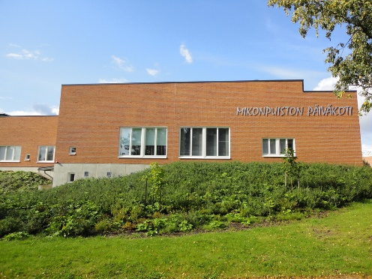
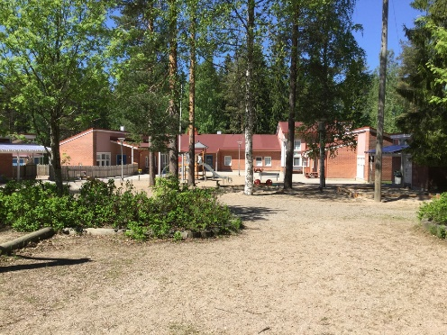
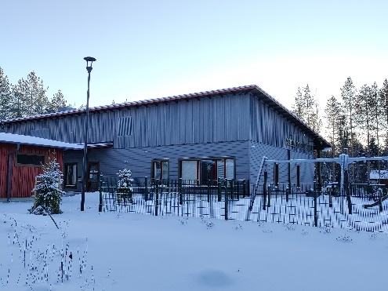
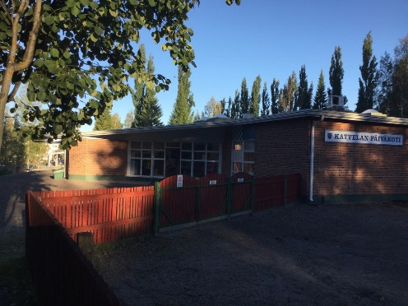
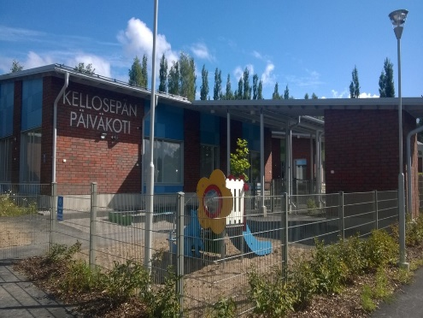
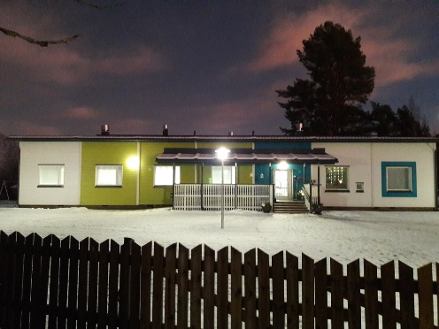
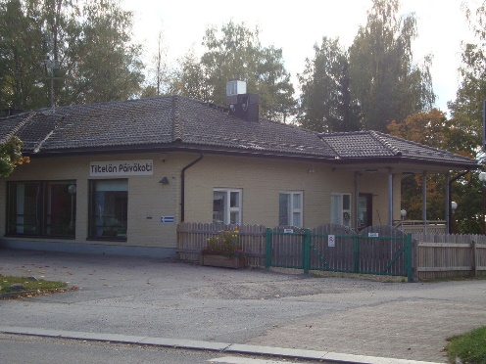
RYHMÄN TIEDOT
PIILOLAN PÄIVÄKOTI
ÄÄNENIEMEN PÄIVÄKOTI
LAPSEN OMA PÄIVÄKOTI:
(YMPYRÖI OIKEA)
MIKONPUISTON PÄIVÄKOTI
KARHUNLÄHTEEN PÄIVÄKOTI
ALKULAN PÄIVÄKOTI
KATVELAN PÄIVÄKOTI

KELLOSEPÄN PÄIVÄKOTI

KOIVISTON PÄIVÄKOTI

KONGINKANKAAN PÄIVÄKOTI

TIITELÄN PÄIVÄKOTI


LAPSIRYHMÄN NIMI:
_________________________________


PUHELINNUMERO:
_________________________________


SÄHKÖPOSTI:
_________________________________

PÄIVÄKOTI ON AUKI:




OPETUS + KASVATUS+ HOITO = VARHAISKASVATUS

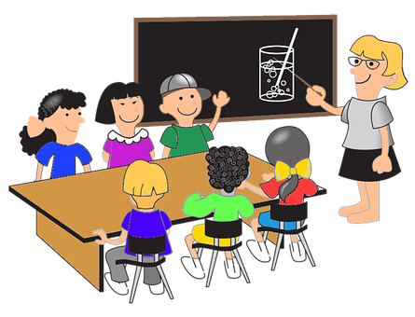
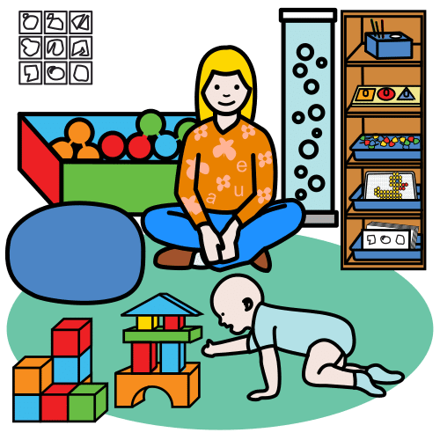

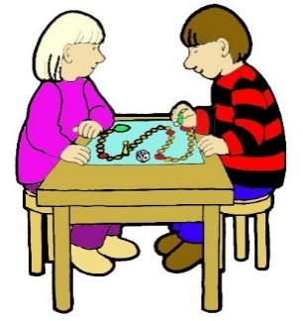

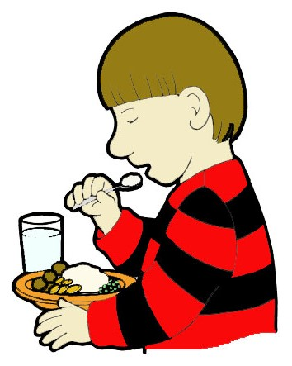


MITÄ PÄIVÄKODISSA TEHDÄÄN?
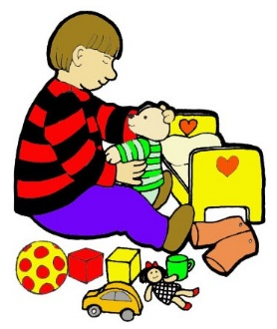
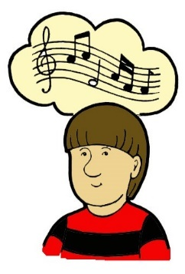


LEIKKI
MUSIIKKI
LIIKUNTA



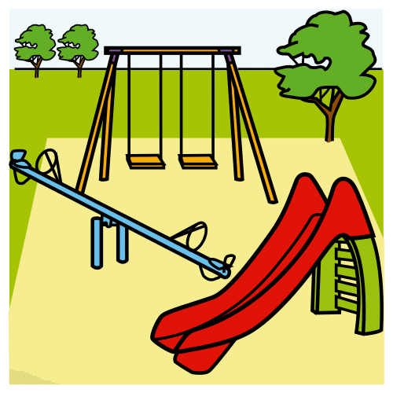

LASTENKIRJALLISUUS
KÄDENTAIDOT
ULKOILU





ARJEN TAIDOT
TUTKIMINEN
MEDIAKASVATUS

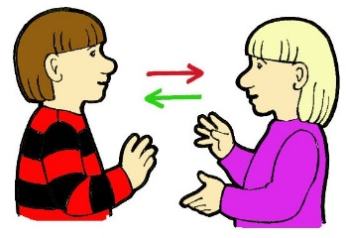


VUOROVAIKUTUS
LIIKKUMINEN LUONNOSSA

JOKA PÄIVÄ:

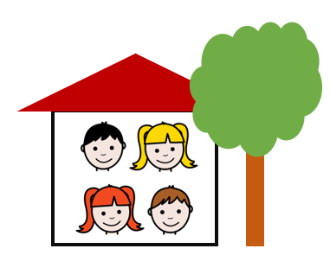
SAAPUMINEN

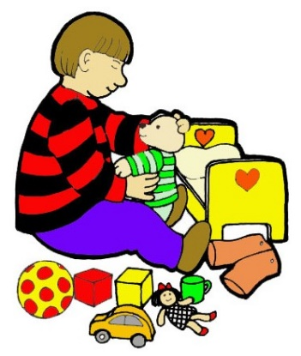
LEIKKIÄ

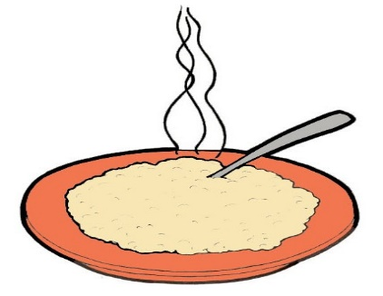

AAMUPALA

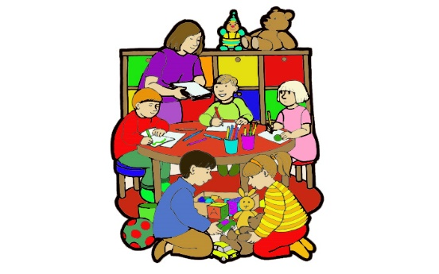
ULKOILU JA TOIMINTAA

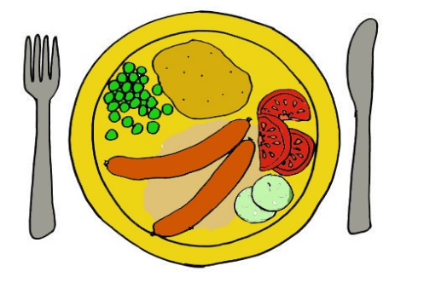
LOUNAS


PÄIVÄLEPO


VÄLIPALA

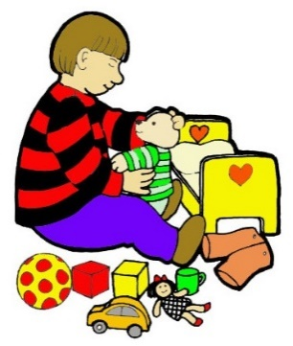
LEIKKIÄ JA TOIMINTAA

ULKOILU



HEI HEI!

RUOKAILU
JOKA PÄIVÄ TARJOTAAN AAMUPALA, LOUNAS JA VÄLIPALA.
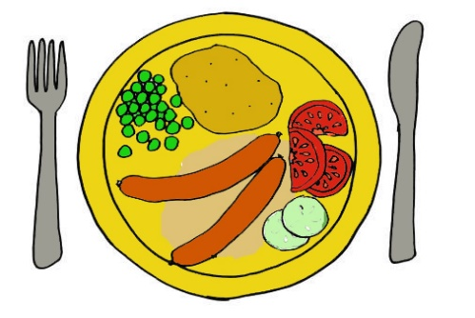



RUOKA ON TERVEELLISTÄ JA MONIPUOLISTA.




ERITYISRUOKAVALIOT HUOMIOIDAAN.
TÄYTÄ LOMAKE.





PÄIVÄKODISSA NAUTITAAN XYLITOLPASTILLEJA RUOAN JÄLKEEN.

AAMUPALA
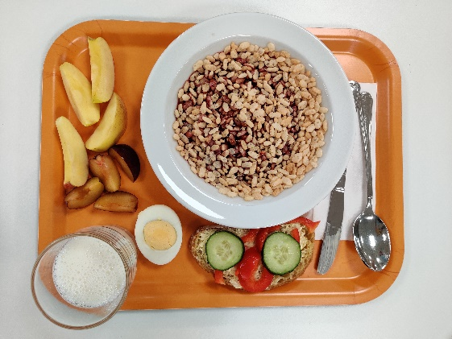
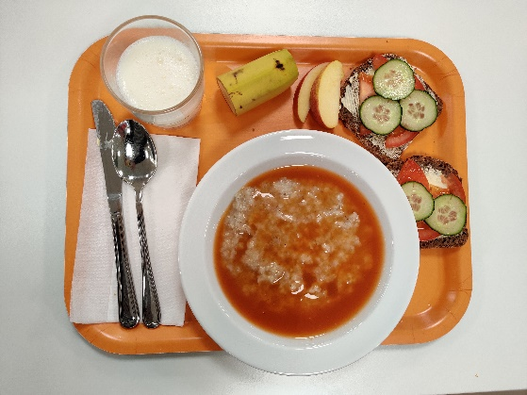

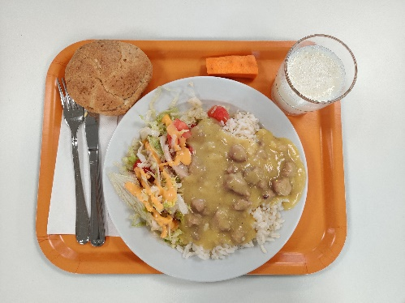
LOUNAS
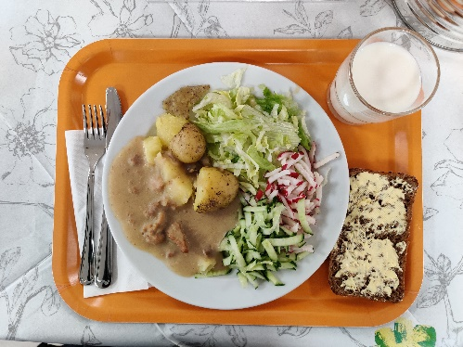
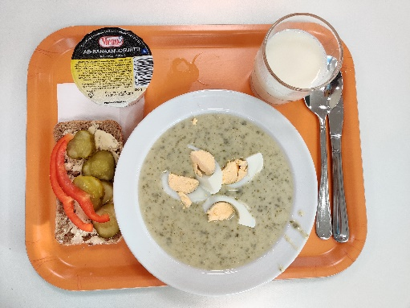

VÄLIPALA
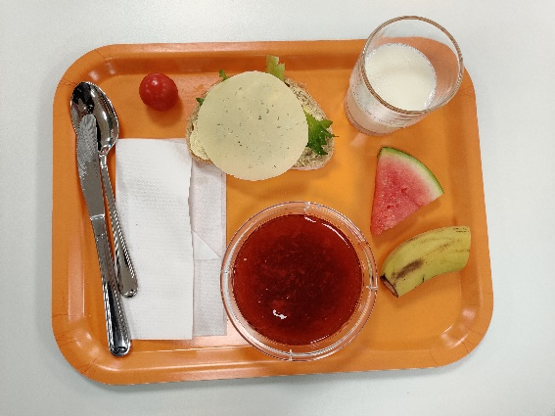
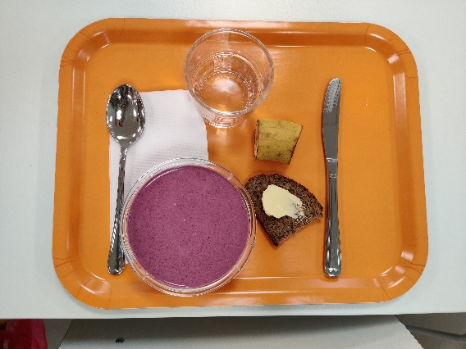

LAPSI TARVITSEE MUKAAN:




REPUN JA VAIHTOVAATTEET



LIIKUNTAVAATTEET



ULKOVAATTEET


SISÄKENGÄT TAI TOSSUT




ON VIILEÄÄ:






ON MÄRKÄÄ:



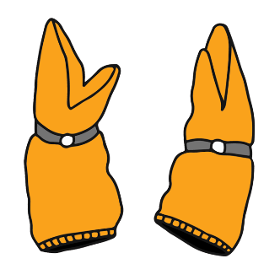


ON KYLMÄÄ:
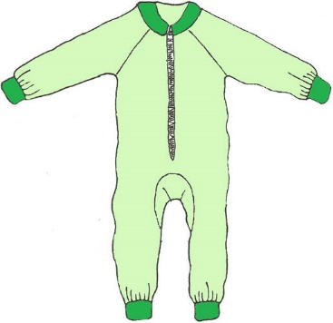







TARVITTAESSA MUKAAN MYÖS:

VAIPPOJA


TUTTI


TUTTIPULLO


LOHTUA TUOVA ESINE: LELU, RIEPU JNE.

LAPSI TULEE PÄIVÄKOTIIN
AAMULLA:
AUTA LASTA PESEMÄÄN KÄDET
TUO LAPSI SOVITTUUN AIKAAN



KERRO AIKUISELLE LAPSEN SAAPUMISESTA




ILTAPÄIVÄLLÄ:

LAPSI LÄHTEE KOTIIN
ILMOITA LÄHDÖSTÄ AIKUISELLE.
AIKUINEN KERTOO LAPSEN PÄIVÄSTÄ.
HAE LAPSI SOVITTUUN AIKAAN

SAIRAANA PITÄÄ JÄÄDÄ KOTIIN


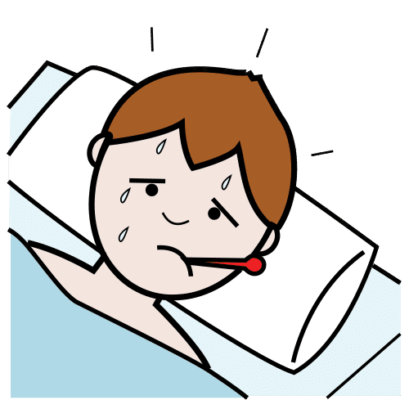




ILMOITA RYHMÄÄN POISSAOLOSTA.

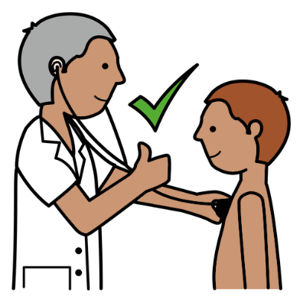



TERVEENÄ VOI PALATA PÄIVÄKOTIIN.

KASVUN, OPPIMISEN JA HYVINVOINNIN TUKI

JOKAISELLE LAPSELLE TEHDÄÄN VARHAISKASVATUSSUUNNITELMA. KESKUSTELU HUOLTAJIEN KANSSA KÄYDÄÄN 2 KERTAA VUODESSA


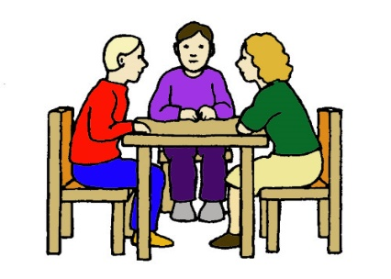

2 x

SUUNNITELMAAN KIRJATAAN:
LAPSEN VAHVUUKSIA
LAPSEN MIELENKIINNON KOHTEITA
KEINOJA KASVUN, OPPIMISEN JA HYVINVOINNIN TUKEMISEKSI

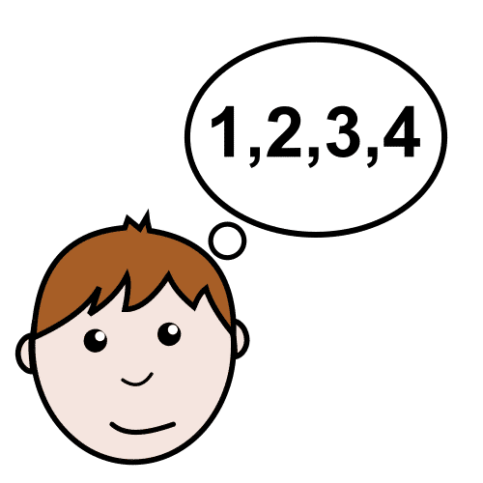








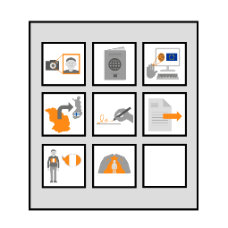


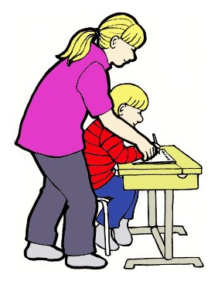



TARVITTAESSA YHTEISTYÖTÄ TEHDÄÄN MONIEN AMMATTILAISTEN KANSSA:
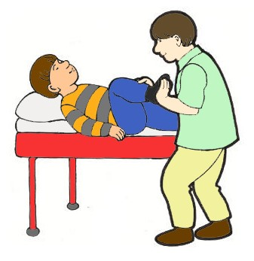
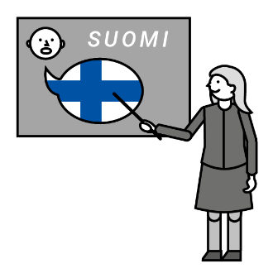

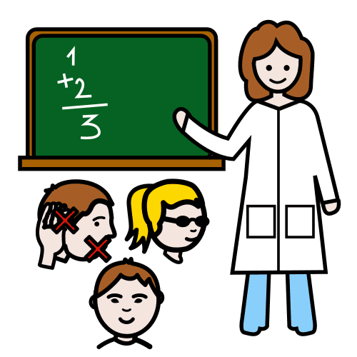
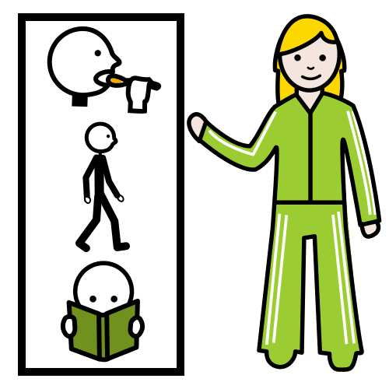
FYSIOTERAPEUTTI

VARHAISKASVATUKSEN ERITYISOPETTAJA
TOIMINTATERAPEUTTI

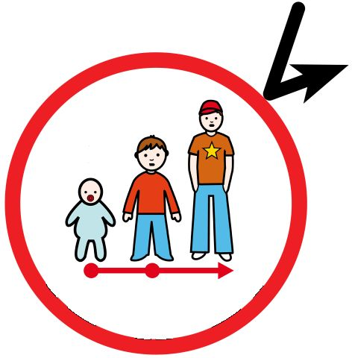



LASTENSUOJELU
PUHETERAPEUTTI
LASTENNEUVOLA
SUOMEN KOULUJÄRJESTELMÄ
ESIOPETUS
PÄIVÄKOTI

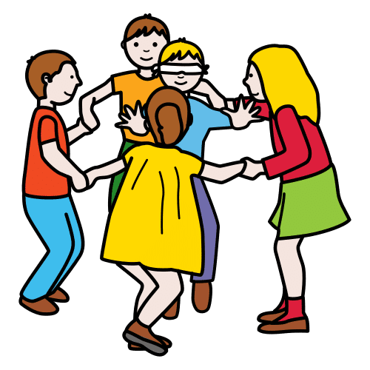
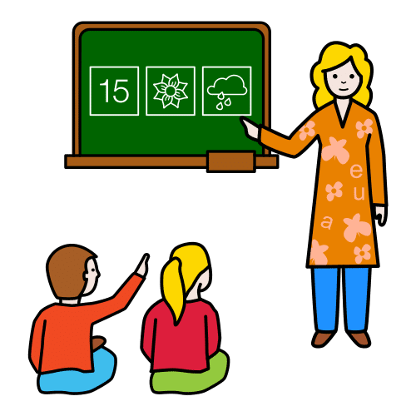


10 KK –
5-VUOTIAS
6-VUOTIAS

YLÄKOULU
13–15-VUOTIAS

LUKIO / AMMATTI-KOULU
16–18-VUOTIAS
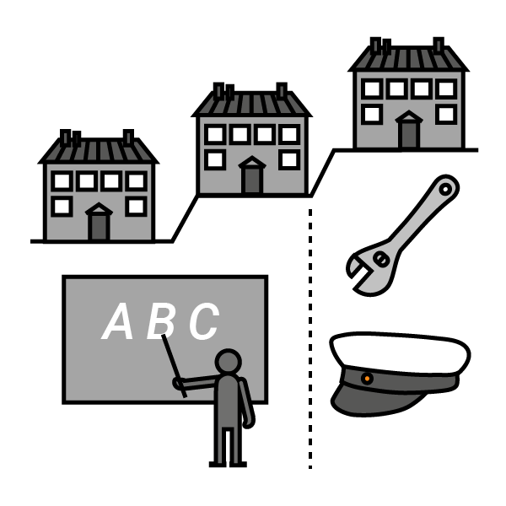

ALAKOULU
7–12-VUOTIAS

liite 4: Tervetuloa esiopetukseen Äänekoskelle

TERVETULOA ESIOPETUKSEEN ÄÄNEKOSKELLE!

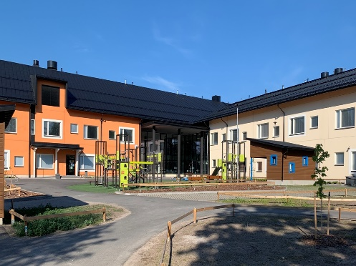
RYHMÄN TIEDOT
KATVELAN PÄIVÄKOTI
+ ESIOPETUS
LAPSEN OMA ESIOPETUSPAIKKA:
(YMPYRÖI OIKEA VAIHTOEHTO)

KOIVISTON PÄIVÄKOTI
+ ESIOPETUS
KONGINKANKAAN PÄIVÄKOTI
+ ESIOPETUS
TIITELÄN PÄIVÄKOTI
+ ESIOPETUS
KELLOSEPÄN PÄIVÄKOTI
+ ESIOPETUS
KOULUNMÄEN ESIOPETUS
LAPSIRYHMÄN NIMI:
_________________________________

PUHELINNUMERO:
_________________________________

SÄHKÖPOSTI:
_________________________________

ESIOPETUS ON AUKI:

OPETUS + KASVATUS+ HOITO = VARHAISKASVATUS

MITÄ ESIOPETUKSESSA TEHDÄÄN?
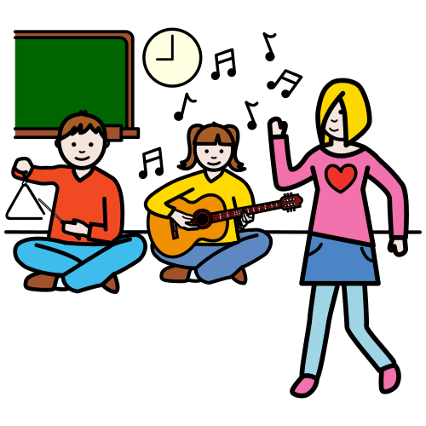
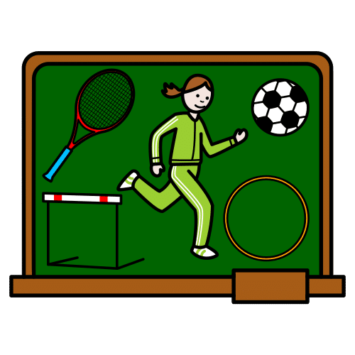

LEIKKI
MUSIIKKI
LIIKUNTA

LASTENKIRJALLISUUS
KÄDENTAIDOT
ULKOILU

ARJEN TAIDOT
TUTKIMINEN
MEDIAKASVATUS


KIRJAIMET JA NUMEROT
VUOROVAIKUTUS
LIIKKUMINEN LUONNOSSA

JOKA PÄIVÄ:
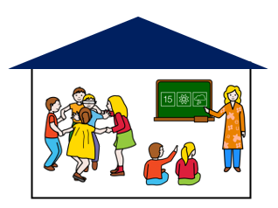
SAAPUMINEN

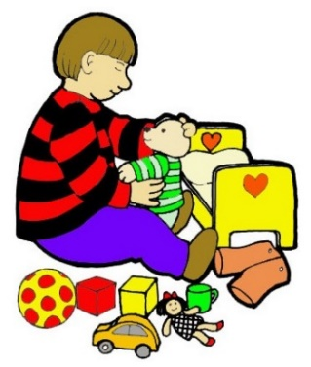
LEIKKIÄ

AAMUPALA

ULKOILU JA TOIMINTAA

LOUNAS

PÄIVÄLEPO

VÄLIPALA

LEIKKIÄ JA TOIMINTAA

ULKOILU

HEI HEI!

RUOKAILU
JOKA PÄIVÄ TARJOTAAN AAMUPALA, LOUNAS JA VÄLIPALA.

RUOKA ON TERVEELLISTÄ JA MONIPUOLISTA.

ERITYISRUOKAVALIOT HUOMIOIDAAN.
TÄYTÄ LOMAKE.

PÄIVÄKODISSA NAUTITAAN XYLITOLPASTILLEJA RUOAN JÄLKEEN.

AAMUPALA

LOUNAS

VÄLIPALA

LAPSI TARVITSEE MUKAAN:

REPUN JA VAIHTOVAATTEET

JUMPPAVAATTEET

ULKOVAATTEET

SISÄKENGÄT TAI TOSSUT

ON VIILEÄÄ:

ON MÄRKÄÄ:
ON KYLMÄÄ:

AAMULLA:
LAPSI TULEE ESIOPETUKSEEN
TUO LAPSI SOVITTUUN AIKAAN
AUTA LASTA PESEMÄÄN KÄDET
KERRO AIKUISELLE LAPSEN SAAPUMISESTA

ILTAPÄIVÄLLÄ:

HAE LAPSI SOVITTUUN AIKAAN
LAPSI LÄHTEE KOTIIN
ILMOITA LÄHDÖSTÄ AIKUISELLE.
AIKUINEN KERTOO LAPSEN PÄIVÄSTÄ.

SAIRAANA PITÄÄ JÄÄDÄ KOTIIN

ILMOITA RYHMÄÄN POISSAOLOSTA.

TERVEENÄ VOI PALATA ESIOPETUKSEEN.

KASVUN, OPPIMISEN JA HYVINVOINNIN TUKI
JOKAISELLE LAPSELLE TEHDÄÄN ESIOPETUSSUUNNITELMA.
KESKUSTELU HUOLTAJIEN KANSSA KÄYDÄÄN 2 KERTAA VUODESSA.

2X

SUUNNITELMAAN KIRJATAAN:
KEINOJA KASVUN, OPPIMISEN JA HYVINVOINNIN TUKEMISEKSI
LAPSEN VAHVUUKSIA
LAPSEN MIELENKIINNON KOHTEITA

TARVITTAESSA YHTEISTYÖTÄ TEHDÄÄN MONIEN AMMATTILAISTEN KANSSA:

FYSIOTERAPEUTTI

VARHAISKASVATUKSEN ERITYISOPETTAJA
TOIMINTA-TERAPEUTTI

LASTENSUOJELU
PUHETERAPEUTTI

SUOMEN KOULUJÄRJESTELMÄ
ESIOPETUS
PÄIVÄKOTI

10 KK –
5-VUOTIAS
6-VUOTIAS

YLÄKOULU
13–15-VUOTIAS

LUKIO / AMMATTI-KOULU
16–18-VUOTIAS

ALAKOULU
7–12-VUOTIAS

